 | ВЕСТИ  ДУБРОВИНСКОГО  СЕЛЬСОВЕТА

ПЕРИОДИЧЕСКОЕ ПЕЧАТНОЕ ИЗДАНИЕ ОРГАНА МЕСТНОГО САМОУПРАВЛЕНИЯ ДУБРОВИНСКОГО СЕЛЬСОВЕТА МОШКОВСКОГО РАЙОНА НОВОСИБИРСКОЙ ОБЛАСТИ
Основа на 12.12.2013 года

ВЫПУСК № 2 от 02 марта 2021 года

Правила поведения на водоемах в весенний период

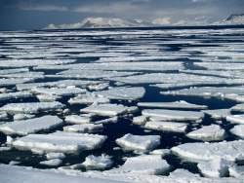

Сейчас необходимо помнить, что весенний лед очень коварен, солнце и туман задолго до вскрытия водоемов делают его пористым, рыхлым, хотя внешне он выглядит крепким. Такой лед не способен выдержать вес человека, не говоря уже о транспортных средствах.
Период половодья требует от нас порядка, осторожности и соблюдения правил безопасности поведения на льду и воде. Несмотря на все меры, принимаемые властями и службами, каждый человек сам отвечает за свою жизнь и безопасность на водных объектах.
Нельзя выходить на водоемы при образовании ледяных заторов. Не пользуйтесь не санкционированными переходами по льду. Опасно находиться на весеннем льду водохранилищ. Переходить водоемы весной строго запрещается. Особенно недопустимы игры на льду в период вскрытия рек. Прыгать с льдины на льдину и удаляться от берега недопустимо. Такие поступки, как правило, заканчиваются трагически. Поэтому не следует забывать:
- на весеннем льду легко провалиться;
- быстрее всего процесс распада льда происходит у берегов;
- весенний лед, покрытый снегом, быстро превращается в рыхлую массу. В период весеннего паводка и ледохода запрещается:
- выходить в весенний период на водоемы;
- переправляться через реку в период ледохода;
- подходить близко к реке в местах затора льда,
- стоять на обрывистом берегу, подвергающемуся разливу и обвалу;
- собираться на мостиках, плотинах и запрудах;
- приближаться к ледяным заторам,
- отталкивать льдины от берегов,
- измерять глубину реки или любого водоема,
- ходить по льдинам и кататься на них.,
- кататься на горках, выходящих на водные объекты.
БУДЬТЕ ОСТОРОЖНЫ НА ВОДНЫХ ОБЪЕКТАХ В ВЕСЕННИЙ ПЕРИОД!
СПЕЦИАЛИСТЫ СОВЕТУЮТ И РЕКОМЕНДУЮТ:
  - Безопасным считается лед толщиной 7 и более сантиметров.
  - Потратьте несколько минут на изучение замерзания реки или озера, прежде, чем ступить на лед.
  - Если есть следы, лыжня и вешки, то этот путь будет безопасным.
  - Если нет следов, то наметьте свой маршрут, помня, что:
- лед тонкий или рыхлый обычно в близи кустов, камыша, под сугробами, в местах, где водоросли или предметы вмерзли в лед.
- тоньше лед там, где быстрее течение, где бьют ключи, впадают в реку ручей или стоки промышленных вод.
- темные пятна предупреждают о непрочности льда.
  - Лед не прочный, если синевато - зеленого или бело - желтого цвета.
  - Под толстым слоем снега всегда могут быть проруби.
  - Лед может неплотно соединяться с сушей, поэтому надо осторожно спускаться с берега.
  - Проверять прочность льда надо ударами шеста или палкой.
  - Если вы провалились под лед, необходимо выбраться из полыньи с той стороны, откуда пришел, так как там лед крепок.
РОДИТЕЛИ!
Не допускайте детей к реке без надзора взрослых, особенно во время ледохода; предупредите их об опасности нахождения на льду при вскрытии реки или озера. Помните, что в период паводка, даже при незначительном ледоходе, несчастные случаи чаще всего происходят с детьми. Разъясняйте правила поведения в период паводка, запрещайте им шалить у воды, пресекайте лихачество. Не разрешайте им кататься на самодельных плотах, досках, бревнах или плавающих льдинах. Оторванная льдина, холодная вода, быстрое течение грозят гибелью. Разъясните детям меры предосторожности в период ледохода и весеннего паводка. Этому следует посвятить рекомендованные темы сочинений, диктантов, конкурсы, викторины, уроки рисования беседы «О правилах поведения на льду и на воде, обучение приемам спасения терпящих бедствие и оказание помощи пострадавшим». Долг каждого взрослого - сделать все возможное, чтобы предостеречь школьников от происшествий на воде, которые нередко кончаются трагически.
ШКОЛЬНИКИ!
Не выходите на лед во время весеннего паводка.
Не катайтесь на самодельных плотах, досках, бревнах и плавающих льдинах. Не прыгайте с одной льдины на другую.
Не стойте на обрывистых и подмытых берегах - они могут обвалиться.
Когда вы наблюдаете за ледоходом с моста, набережной причала, нельзя перегибаться через перила и другие ограждения.
Если вы оказались свидетелем несчастного случая на реке или озере, то не теряйтесь, не убегайте домой, а громко зовите на помощь, взрослые услышат и помогут выручить из беды.
Не подходите близко к заторам, плотам, запрудам, не устраивайте игр в этих местах.
Не подходите близко к ямам, котловинам, канализационным люкам и колодцам.
Особую осторожность необходимо проявлять в местах выхода на поверхность камыша, кустов, травы, родников, быстрого течения на руслах и впадения в водоёмы ручьев.
Если всё-таки по неосторожности провалитесь под лёд, не теряйте присутствия духа. Немедленно раскиньте руки, чтобы удержаться ими на поверхности льда. Не барахтайтесь в воде, хватаясь за кромку льда, это приведёт к напрасной потере сил. Старайтесь лечь грудью на кромку льда, выбросив вперёд руки, или повернуться на спину и закинуть руки назад.
Взобравшись на лёд, двигайтесь лёжа, пока не выберетесь из опасного места.
Школьники, будьте осторожны во время весеннего паводка и ледохода. Не подвергайте свою жизнь опасности!
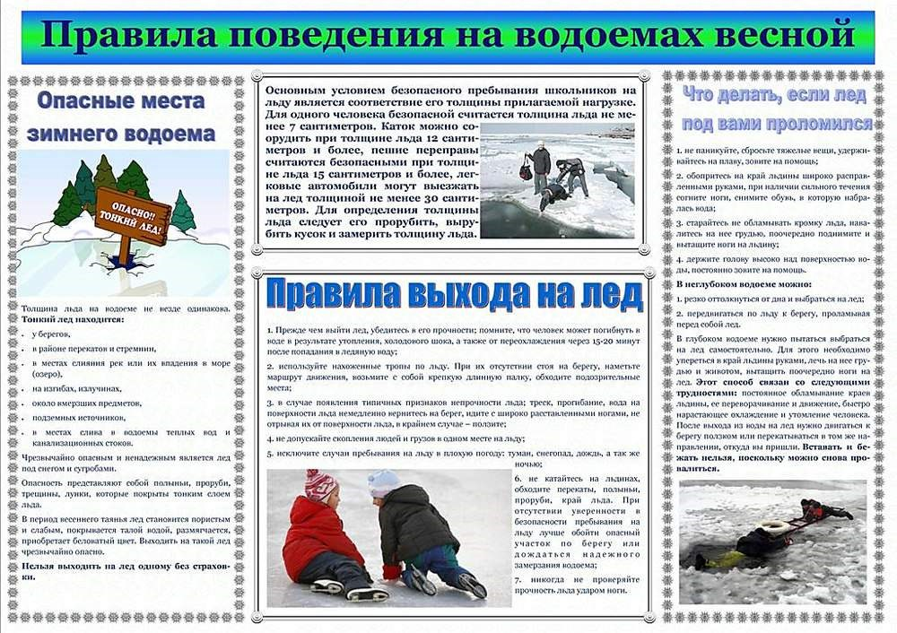
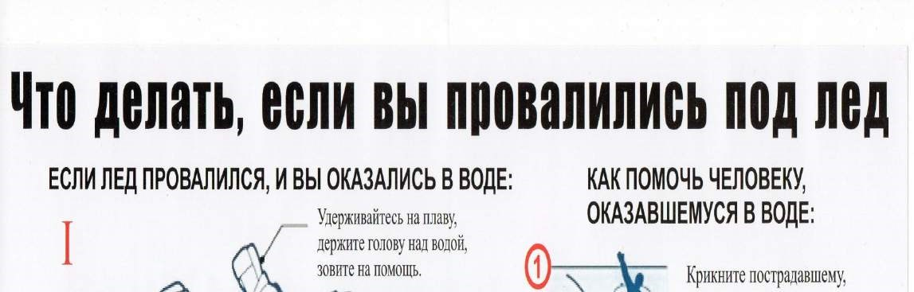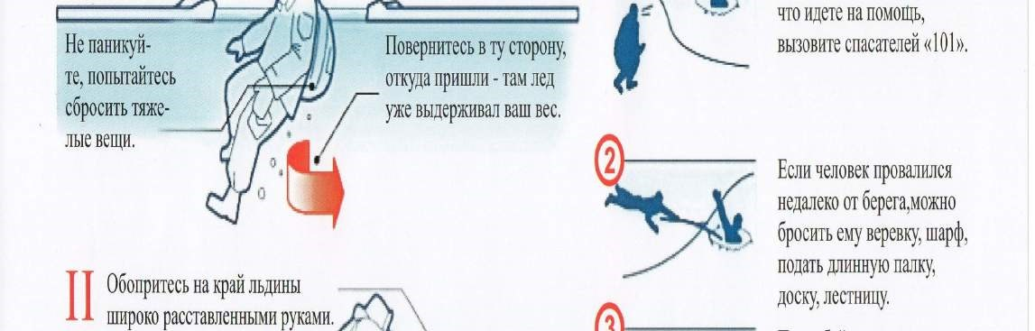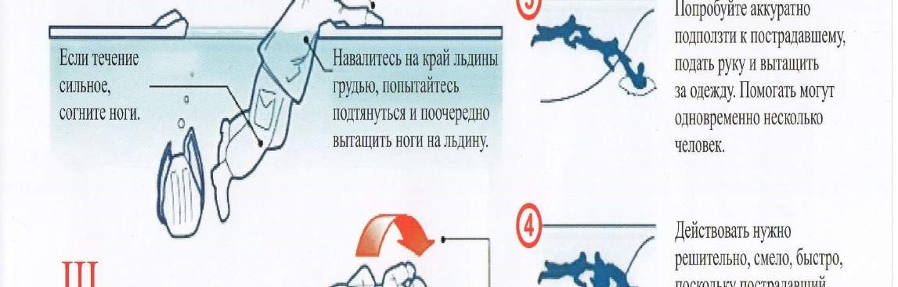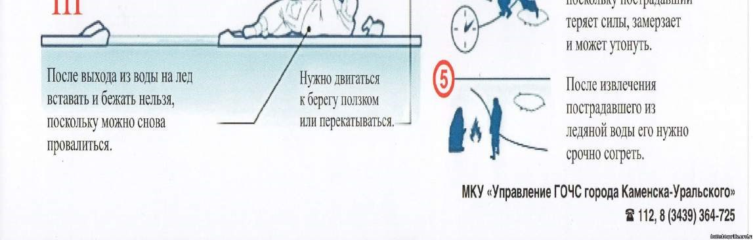

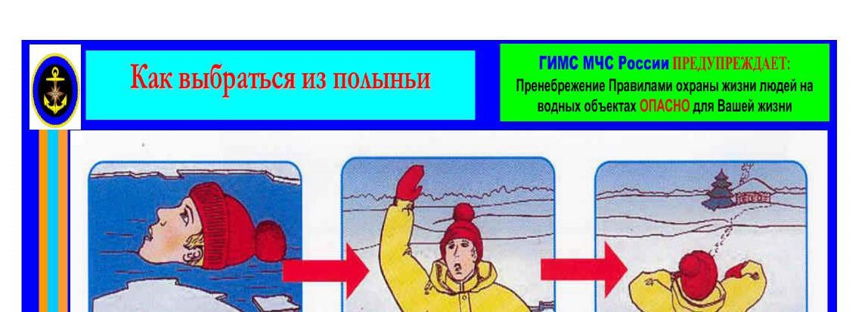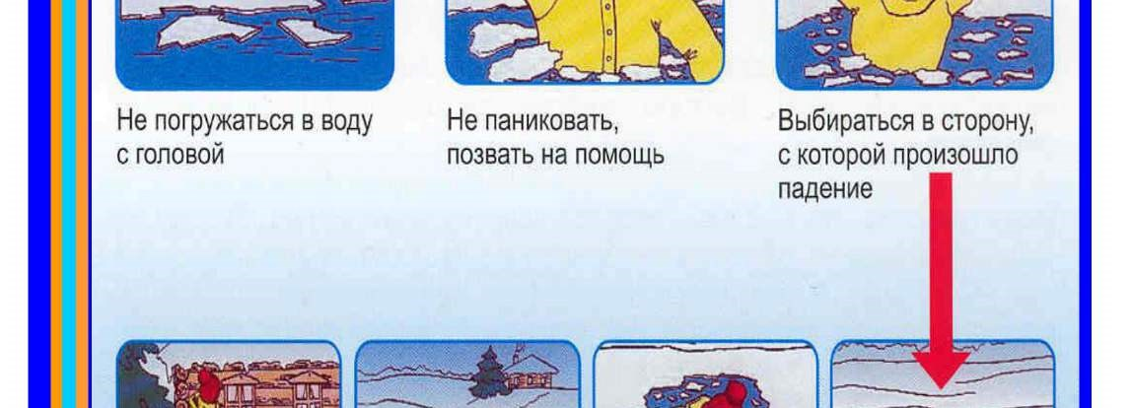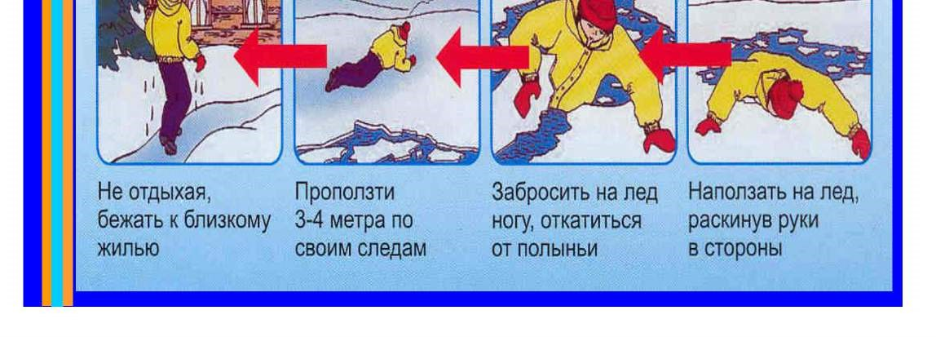

Новосибирцам запрещают рыбачить на льду

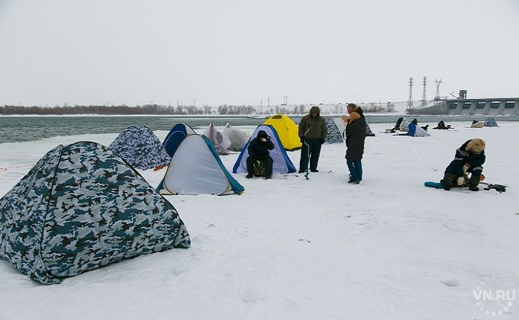

Ледовое покрытие на акватории Новосибирской области опасно для рыбалки. Об этом заявили специалисты ГУ МЧС России по Новосибирской области. В настоящее время на территории региона установились минусовые температуры, лёд укрепляется, но пока остаётся опасным для выхода и выезда.
Специалисты призывают граждан воздержаться от выхода на ненадёжный лёд, так как в этот период возрастает риск возникновения несчастных случаев. Происшествия случаются на Новосибирском водохранилище, на водных объектах Новосибирска, на реках Обь, Бердь, Иня, Омь, на озёрах Чаны, Малые Чаны, Урюм, Убинское, Медвежье и Сартлан.
По словам экспертов, у неокрепшего льда есть признаки:
– Цвет молочно-мутный или серый, структура пористая. Проваливается без предупреждающего потрескивания;
– Снег на нём маскирует полыньи и замедляет рост ледяного покрова;
– Лёд более тонкий на течении, особенно на быстром, на глубоких и открытых для ветра местах, над тенистым и торфяным дном, у болотистых берегов, в местах выхода подводных ключей, под мостами, в узких протоках, возле мест сброса в водоёмы тёплых вод промышленных и коммунальных предприятий;
– Опасен лёд в местах, где растёт камыш, тростник и другие водные растения;
– Опасны полыньи, проруби, трещины, лунки, покрытые тонким слоем льда.

АДМИНИСТРАЦИЯ
ДУБРОВИНСКОГО СЕЛЬСОВЕТА МОШКОВСКОГО РАЙОНА
НОВОСИБИРСКОЙ ОБЛАСТИ

ПОСТАНОВЛЕНИЕ

от 26.02.2021 № 17

Об утверждении обзора правоприменительной практики контрольно-надзорной деятельности, осуществляемой администрацией Дубровинского сельсовета Мошковского района Новосибирской области за 2020 год

В соответствии со статьей 8.2 Федерального закона от 26.12.2008 № 294-ФЗ «О защите прав юридических лиц и индивидуальных предпринимателей при осуществлении государственного контроля (надзора) и муниципального контроля», распоряжением Губернатора Новосибирской области от 07.11.2016 № 192-р «Об организации работы по обобщению и анализу правоприменительной практики контрольно-надзорной деятельности в Новосибирской области»,
ПОСТАНОВЛЯЮ:
1. Утвердить прилагаемый обзор правоприменительной практики контрольно-надзорной деятельности, осуществляемой администрацией Дубровинского сельсовета Мошковского района Новосибирской области за 2020 год.
2. Контроль за исполнением настоящего постановления возложить на заместителя главы администрации Дубровинского сельсовета Мошковского района Новосибирской области Рейн М.П.

Глава Дубровинского сельсовета
Мошковского района Новосибирской области О.С.Шумкин

УТВЕРЖДЕН
Постановлением администрации
Дубровинского сельсовета
Мошковского района
Новосибирской области
от 26.02.2021 № 17

ОБЗОР
правоприменительной практики контрольно-надзорной деятельности, осуществляемой администрацией Дубровинского сельсовета Мошковского района Новосибирской области за 2020 год

1. Обзор правоприменительной практики контрольно-надзорной деятельности администрации Дубровинского сельсовета Мошковского района Новосибирской области (далее - администрация) за 2020 год подготовлен в целях:
обеспечения единства практики применения администрацией федеральных законов и иных нормативных правовых актов Российской Федерации, законов и иных нормативных правовых актов Новосибирской области в сфере жилищного контроля,
обеспечения доступности сведений о правоприменительной практике администрации путем их публикации для сведения подконтрольных субъектов;
снижения количества нарушений обязательных требований и повышение уровня защищенности охраняемых законом ценностей за счет обеспечения информированности подконтрольных субъектов о практике применения обязательных требований;
совершенствования нормативных правовых актов для устранения устаревших, дублирующих и избыточных обязательных требований, устранения избыточных контрольных функций.
2. Задачами обобщения и анализа правоприменительной практики контрольно-надзорной деятельности администрации являются
– выявление проблемных вопросов применения администрацией обязательных требований
– выработка с привлечением широкого круга заинтересованных лиц оптимальных решений проблемных вопросов правоприменительной практики и их реализация;
– выявление устаревших, дублирующих и избыточных обязательных требований, подготовка и внесение предложений по их устранению
– выявление избыточных контрольных функций, подготовка и внесение предложений по их устранению;
– подготовка предложений по совершенствованию законодательства;
– выявление типичных нарушений обязательных требований и подготовка предложений по реализации профилактических мероприятий для их предупреждения.
3. При реализации функций по осуществлению контрольно - надзорной деятельности администрация руководствуется следующими нормативными правовыми актами:
Конституцией Российской Федерации;
Жилищным кодексом Российской Федерации;
Лесным кодексом Российской Федерации;
Кодексом Российской Федерации об административных правонарушениях;
Гражданским кодексом Российской Федерации;
Федеральным законом от 06.10.2003г. № 131-ФЗ «Об общих принципах организации местного самоуправления в Российской Федерации»;
Федеральным законом от 26.12.2008г. № 294-ФЗ «О защите прав юридических лиц и индивидуальных предпринимателей при осуществлении государственного контроля (надзора) и муниципального контроля»;
Федеральным законом от 02.05.2006г. № 59-ФЗ «О порядке рассмотрения обращений граждан Российской Федерации»;
Законом Российской Федерации от 21.02.1992г. № 2395-1 «О недрах»;
Законом Новосибирской области от 14.02.2003г. № 99-ОЗ «Об административных правонарушениях в Новосибирской области»;
Законом Новосибирской области от 10.12.2012г. № 280-ОЗ «О порядке осуществления муниципального жилищного контроля на территории Новосибирской области и порядке взаимодействия органов муниципального жилищного контроля с областным исполнительным органом государственной власти Новосибирской области, уполномоченным на осуществление регионального государственного жилищного надзора на территории Новосибирской области»;
Постановлением Правительства Российской Федерации от 30.06.2010 № 489 «Об утверждении Правил подготовки органами государственного контроля (надзора) и органами муниципального контроля ежегодных планов проведения плановых проверок юридических лиц и индивидуальных предпринимателей»;
Уставом Дубровинского сельсовета Мошковского района Новосибирской области,
-Жилищным кодексом Российской Федерации от 29.12.2004 № 188-ФЗ;
- Законом Новосибирской области от 10.12.2012 № 280-ОЗ «О порядке осуществления муниципального жилищного контроля на территории Новосибирской области и порядке взаимодействия органов муниципального жилищного контроля с областным исполнительным органом государственной власти Новосибирской области, уполномоченным на осуществление регионального государственного жилищного надзора на территории Новосибирской области»;
- Постановлением Администрации Дубровинского сельсовета Мошковского района Новосибирской области от 20.06.2013 № 167«Об утверждении административного регламента по осуществлению муниципального жилищного контроля»; (с изменениями внесенными 26.12.2014 № 25, от 30.01.2017 № 18)
- Постановлением администрации Дубровинского сельсовета Мошковского района Новосибирской области от 25.04.2014 № 87 «Об утверждении Административного регламента взаимодействия муниципального образования Дубровинского сельсовета и государственной жилищной инспекции Новосибирской области при осуществлении муниципального жилищного контроля и регионального государственного жилищного надзора»;
- Решением Совета депутатов Дубровинского сельсовета Мошковского района Новосибирской области от 11.06.2009 № 156 «Об отмене решения Совета депутатов от 19.02.2009 г. № 143 «Об утверждении Положения о муниципальном лесном контроле и утверждении Положения о муниципальном лесном контроле в новой редакции»;
Постановление администрации Дубровинского сельсовета от 06.07.2020 № 75 Об утверждении Административного регламента по осуществлению муниципального контроля за сохранностью автомобильных дорог местного значения в границах населенных пунктов на территории Дубровинского сельсовета Мошковского района Новосибирской области (опубликовано на официальном сайте Дубровинского сельсовета Мошковского района Новосибирской области http://dubrovino.nso.ru)

4. К полномочиям администрации в сфере осуществления контрольно-надзорной деятельности относятся:
- организация и осуществление муниципального контроля на территории Дубровинского сельсовета Мошковского района Новосибирской области;
- разработка административных регламентов осуществления муниципального контроля в соответствующих сферах деятельности в порядке, установленном нормативными правовыми актами Новосибирской области;
- организация и проведение мониторинга эффективности муниципального контроля в соответствующих сферах деятельности, показатели и методика проведения которого утверждаются Правительством Российской Федерации;
- определение порядка деятельности органа муниципального контроля, установление организационной структуры, функций;
- осуществление иных предусмотренных федеральными законами, законами и иными нормативными правовыми актами Новосибирской области полномочий.
Перечень видов муниципального контроля, осуществляемых на территории Дубровинского сельсовета Мошковского района утвержден постановлением администрации Дубровинского сельсовета Мошковского района Новосибирской области от 05.04.2017 № 43 «Об утверждении перечня видов муниципального контроля и органов местного самоуправления, уполномоченных на их осуществление на территории Дубровинского сельсовета Мошковского района Новосибирской области» (с изменениями внесенными постановлением от 06.07.2020 № 78)
Перечень видов муниципального контроля, осуществляемых на территории Дубровинского сельсовета в 2020 году:
Муниципальный жилищный контроль
Муниципальный лесной контроль
Муниципальный контроль за сохранностью автомобильных дорог местного значения
5. К перечню основных и вспомогательных функций при осуществлении контрольно-надзорной деятельности относятся:
разработка ежегодного плана проведения плановых проверок (включая его согласование с иными органами государственного контроля (надзора) на территории Дубровинского сельсовета, в том числе с органами прокуратуры Мошковского района Новосибирской области);
принятие решения о проведении проверки (издание распоряжения администрации о проведении проверки);
подготовка к проведению проверки (в том числе уведомление юридического лица и (или) индивидуального предпринимателя о проведении проверки);
проведение проверки (плановой или внеплановой в выездной и (или) документарной формах);
оформление результатов проверки (составление акта проверки в двух экземплярах);
6. При осуществлении муниципального контроля администрация взаимодействует с другими органами государственного контроля (надзора) при согласовании сроков проведения плановых проверок (в том числе с прокуратурой Мошковского района Новосибирской области).
7. Муниципальный контроль на территории Дубровинского сельсовета Мошковского района осуществляется в форме проверок.
Администрацией не утвержден план проведения плановых проверок юридических лиц на 2021 год (далее - план).
В 2020 году администрацией района плановые и внеплановые проверки юридических лиц и индивидуальных предпринимателей не планировались и не проводились.
Выполнение утвержденного плана проведения плановых проверок (в процентах от общего количества запланированных проверок) – расчетный показатель не может быть определен, так как проверок не планировалось.
Доля заявлений органов муниципального контроля, направленных в органы прокуратуры о согласовании проведения внеплановых выездных проверок, в согласовании которых было отказано (в процентах общего числа направленных в органы прокуратуры заявлений) - 0%;
Действия администрации при осуществлении муниципального контроля на территории Дубровинского сельсовета Мошковского района Новосибирской области в административном порядке не обжаловались.
Меры прокурорского реагирования в отношении деятельности администрации при осуществлении муниципального контроля на территории Дубровинского сельсовета Мошковского района Новосибирской области не применялись.
Заявлений и обращений граждан, содержащих сведения о нарушении обязательных требований, причинении вреда или угрозе причинения вреда в 2020 году в администрацию не поступало.
Случаев нарушений обязательных требований законодательства в 2020 году не зафиксировано.
Фактов оспаривания в суде юридическими лицами и индивидуальными предпринимателями результатов проведения в их отношении мероприятий по контролю не возникало.
8. Проведенный анализ правоприменительной практики контрольно-надзорной деятельности, осуществляемой администрацией Дубровинского сельсовета Мошковского района Новосибирской области, позволяет сделать вывод об отсутствии устаревших, дублирующих и избыточных обязательных требований, избыточных контрольно-надзорных функций, недостаточно ясных и взаимно несогласованных обязательных требований.

Отпечатано в Администрации Дубровинского сельсовета Мошковского района Новосибирской области.
Наш адрес: с. Дубровино, улица Советская, дом 25, тел- 37-187; 37-189, Тираж – 100 штук.
Адрес электронной почты: mosdubrov3@rambler.ru
Учредитель: Администрация Дубровинского сельсовета Мошковского района Новосибирской области
на основании Постановления от 12.12.2013 года № 308 «Об утверждении периодического печатного издания
органов местного самоуправления Дубровинского сельсовета «Вести Дубровинского сельсовета» (с изменениями внесенными постановлениями от 16.04.2020 № 47, от 27.01.2021 № 9)
Председатель редакционного совета – Глава Дубровинского сельсовета Шумкин О.С.
Некрасова Тамара Ивановна - член редакционного совета;
Рейн Марина Петровна - член редакционного совета;
Захарова Наталья Викторовна - член редакционного совета;
Сисюкина Екатерина Юрьевна – член редакционного совета.

